Городской конкурс исследовательских работ школьников
«Первые шаги в науке»

Краеведение

СУДЬБА ЧЕЛОВЕКА В ИСТОРИИ ГОРОДА

Автор работы:
Подлесных Аркадий Денисович
ученик 3 класса «Б»
МБОУ СОШ № 26
Руководитель:
учитель начальных классов
Зарубина Ирина Григорьевна

Кемерово 2019

Содержание

Введение………………………………………………………………………….3
Глава 1. История строительства г. Кемерово……………………………..…...4
Глава 2. Вклад Малинина Н.А. в строительство г. Кемерово…..………….…7
Заключение………………………………………………………………………17
Список использованной литературы…..………………………………………18
Приложения…………………………………………………………………..…19

Введение

Меня зовут Подлесных Аркадий. Я родился и живу в г. Кемерово. Я очень люблю свой родной город. В 2018 году городу Кемерово исполнилось 100 лет. Как- то раз я услышал, что мой прадедушка имел непосредственное отношение к строительству г. Кемерово. Своего прадедушку я никогда не видел, но часто родственники, глядя на меня, говорят, что я - вылитый Малинин. Я решил узнать побольше, каким был мой прадедушка - Малинин Николай Александрович, и какой вклад он внес в строительство моего родного города.

Объектом исследования являются история строительства г. Кемерово
Предметом исследования стала история моей семьи.
Цель: исследование истории семьи, установление значимости вклада моего прадедушки в строительство г. Кемерово.
Задачи:
    - изучить историю г. Кемерово;
    - изучить семейный архив;
    - систематизировать имеющиеся материалы;
    - изучить и оценить вклад моего прадедушки в строительство г. Кемерово.
Методы исследования:
- Интервьюирование
- Изучение семейного архива
- Анализ изученных материалов
- Сопоставление исторических фактов с фактами из личной жизни прадедушки.
Работа состоит из двух глав, введения, заключения, списка использованной литературы и приложения в виде сканированных документов и фотографических снимков.

Глава 1. История строительства г. Кемерово

В 1721 году русский рудознатец, казачий сын Михайло Волков, поднимаясь на струге вверх по течению Томи на сто двадцатой черте от Томска, обнаружил у самой кромки воды трехсаженный угольный пласт. Куски угля он послал в Московскую берг-коллегию.
Так был открыт Кузнецкий "Горючий камень". Но почти 200 лет потребовалось Царскому правительству, чтобы начать разработку Кузнецких углей.
Здесь же, на этих рудниках и появились первые большевистские ячейки. А 24 ноября 1917 года Совет рабочих депутатов Кемеровского рудника и коксохимзавода взял власть в свои руки. С первых же дней установления Советской власти на территории Кузбасса стало очевидным, что старый мещанский город Кузнецк, удаленный на сотни километров от Кемеровского и Кольчугинского рудников и густозаселенного земледельческого района, не окажет нужного влияния на преобразование жизни.
30 марта 1918 года Томский губернский исполком постановил образовать новый уезд. Образуемый уезд стал именоваться Щегловским и образовался из с. Щеглова Верхотомской волости в уездный город Щеглов
Осенью 1924 года Кузнецкий и Щегловский уезды были выделены из Томской губернии и преобразованы в отдельный Кузнецкий округ, административным центром которого стал Щегловск.
С развитием промышленного строительства начинает расти и город. В июне 1930 года сессия городского Совета рассмотрела эскизный проект планировки Щегловска. Город проектировался на 130 тысяч жителей. При рассмотрении проекта возник вопрос о названии города. В обсуждении этого вопроса активное участие приняли горожане. Все единодушно соглашались с тем, что название по имени бывшего торгового села Щеглова не имеет прямой исторической связи с городом, основанным на базе добычи и переработки каменного угля. Поэтому горсовет обратился в президиум Западно-Сибирского краевого исполнительного комитета с ходатайством о переименовании Щегловска в город Кемерово.
27 марта 1932 года Президиум ВЦИК вынес постановление о переименовании Щегловска в Кемерово.
26 января 1943 года Указом Президиума Верховного Совета СССР Кузбасский промышленный регион выделяется в самостоятельную область. Кемерово становится административным центром Кемеровской области.
Война застала Кемерово деревянным, одноэтажным, с грязными неблагоустроенными улицами и заболоченными пустырями. Жилой массив состоял из бараков и охватывал левобережную часть – от коксохимзавода до речки Искитимка. Несколько капитальных домов на Притомском участке, восемь четырехэтажных зданий школ, Дворец Труда и кинотеатр "Москва" были украшением города. В предвоенные и военные годы Кемерово застраивалось без Генерального плана, хотя в 30-е годы и была сделана попытка его разработки. В 1947-1951- х годах был составлен Генеральный план, по которому осуществлялась застройка города до конца 60-х годов. По этому плану было предусмотрено бурное развитие города, его жилого массива в Заискитимской части города. В 70-80-е годы город продолжал расширять застройку. 27 апреля 1979 года в Ленинском районе состоялась закладка микрорайона Шалготарьян. Новый микрорайон отличался необыкновенной новизной планировки – высотные дома облицовывались керамической плиткой, а торгово-бытовые точки выносились во встройки между домами. В настоящее время в городе интенсивно развивается строительство жилья и объектов социально-культурного назначения. Возведенный храмовый комплекс Кемеровской православной епархии не имеет аналогов в Сибири.
В настоящее время Кемерово – важный административный, экономический, научный, культурный, транспортный и промышленный центр Сибири, один из крупнейших индустриальных центров на востоке России, город энергетики, машиностроения, химии. В настоящее время занимает тридцатое место по численности населения и пятидесятое по площади среди городов России. Кемерово — первый по численности населения город в Кемеровской области и плотности населения. Город является центром Кемеровской агломерации. Население — 558 973 чел. (2018).
Существует старая поговорка – "что ни город, то норов". Это определенно подходит и Кемерово. Своя биография, свои проблемы, своя, еще во многом не написанная история.

Глава 2. Вклад Малинина Н.А. в строительство г. Кемерово

Моего прадедушку звали Малинин Николай Александрович.
Прадедушка родился 20 марта 1913 году в деревне Кузменки, Серпуховского района Московской области. Это была небольшая деревня возле речки Норы, впадающей в Оку. До революции в деревне Кузменки сеяли лен и рожь, промышляли в тихих лесах грибами и ягодами. В личном деле указано, что мой прадедушка был крестьянским сыном. Но за несколько дней до своей смерти, мой прадедушка признался, что был сыном расстрелянного священнослужителя, и что данный факт своей биографии он скрывал всю свою жизнь. Из Интернета мы с мамой узнали, что в деревне Старые Кузменки есть церковь Успения Пресвятой Богородицы. Время основания первого храма в селе Старые Кузменки в точности неизвестно. В писцовых книгах начала XVII века уже упоминается деревянная церковь, стоявшая на месте существующей ныне, каменной. Из истории данной церкви мы также узнали, что с Успенским храмом села Ст.Кузменки связано имя преосвященного Арсения (Жадановского), бывшего в 1914 - 1923 годах епископом Серпуховским, который был вместе со своими подвижниками расстрелян 27.09.1937 г. в Бутове. Мама написала электронное письмо настоятелю храма – протоиерею Владимиру Седову с просьбой предоставить имеющуюся информацию про моего прапрадедушку. Мы очень надеемся получить ответ на наше письмо, который позволит нам узнать, кем был отец моего прадедушки, узнать о его жизни.
Где учился мой прадедушка первые 7 лет, нам с мамой установить не удалось, но из личного дело мы выяснили, что в августе 1928 года мой прадедушка поступил в школу ФЗУ города Серпухово. Мне стало интересно, что такое школа ФЗУ, и вот что я узнал: школа Ф.З.У – школа фабрично-заводского ученичества, которые действовали при крупных предприятиях для подготовки квалифицированных рабочих. В школу принималась молодежь 14-18 лет с начальным образованием. В 1959-1963 годах школы ФЗУ были преобразованы в профессионально-технические училища.
С августа 1931 года по май 1933 года мой прадедушка работал бетонщиком и арматурщиком в строительной конторе «Серпстрой». Неуемная жажда знаний привела моего прадедушку в Серпуховский техникум, в который он поступил в 1929 году. В семейном архиве хранится характеристика из строительного техникума от 24.06.1933 года, в которой говорится, что техникум характеризует моего прадедушку как лучшего студента, выдержанного, теоретически и практически знающего, который может оправдать доверие Техникума и вполне справиться с возложенными на него обязанностям (приложение 1).
6 марта 1934 года, после отличной защиты диплома, Малинину Николаю Александровичу присвоена специальность - техник – строитель гражданского и промышленного строительства (приложение 2). В 1935 году мой прадедушка поступил в Московский Всесоюзный Заочный Институт, но не закончил его, ушел с 4 курса. Уход из института был связан с рождением сына Леонида. Как мне удалось установить из личного дела, с апреля 1937 года по апрель 1941 года мой прадедушка работал на фабрике «НОГИНА» г. Серпухово в должности заместителя начальника отдела капитального строительства. В семейном архиве было обнаружено удостоверение от 06.04.1941 года, в котором написано, что удостоверение выдано Управлением фабрики им. В.П. Ногина гр. Малинину Николаю Александровичу в том, что он действительно работает на вышеуказанной фабрике в должности заместителя начальника ОКСС и старшего прораба с 01.03.1940г по 06.04.1941г. (фото 3). Также в семейном архиве хранится характеристика, выданная прядильно-ткацкой фабрикой имени Ногина г. Серпухово (фото 4). Было очень интересно узнать, а продолжает ли сегодня работать фабрика «НОГИНА». Из информации, имеющееся в сети Интернет мы с мамой узнали, что фабрика «НОГИНА» основана в 1886 г. австрийцем Карлом Фрейндом и французом Нарсисом Дешаном как фабрика по производству ультрамариновой краски. В 1895 г. её приобрел англичанин Франк Реддавей и перепрофилировал для производства приводных ремней, брезентов, клеёнок и проч. Большинство построек на территории относится ко времени с 1895 по 1917 гг. В 1918 г. фабрика Реддавей была национализирована, в 1920 г. передана тресту «Техноткань». С 1927 г. носила имя В. П. Ногина. В 1978 г. фабрика им. Ногина была переименована в Московский завод искусственных кож им. Ногина, с 1 марта 1996 года носит название «Открытое акционерное общество по производству искусственных кож и пленочных материалов». Данное предприятие работает и сегодня.
Мои прадедушка, вспоминая годы жизни до службы в армии, говорил, что он все время работал и учился. В трудовой книжке моего прадедушки записано, что до службы в Армии стаж работы составлял от тринадцати лет, основание внесения записи в трудовую книжку – записано со слов.

В апреле 1941 года Малин Николай Александрович был призван в армию в Белорусский военный округ, где в составе 4-й отдельной армии, в 1333-ем отдельном саперном батальоне служил в должности заместителя командира. Уже в апреле 1941года под Витебском их отдельный строительный батальон получил приказ в срочном порядке возводить фортификационные сооружения.
В июле 1941 года после кошмаров отступления, рывков из окружений, после жестоких бомбежек и фашистских танковых атак встанет непреступно на рубеже под старой Руссой возле Ильмен – озера 1333-й отдельный саперный батальон. Заместителем командира саперов будет назначен мой прадедушка Малинин Николай Александрович.
В 1942 году мой прадедушка был назначен командиром 200-го армейского инженерного батальона. Во время войны, мой прадедушка возводил оборонительные сооружения, укрытия, командные пункты, прокладывал дороги, наводил переправы и мосты, устанавливал мины и проделывал проходы в минных полях.

На фронтовых дорогах стояли многочисленные пометки: «Путь свободен. Мин нет. Малинин».

На войне мой прадедушка познакомился со своей второй женой – моей прабабушкой Малининой Любовь Васильевной (до замужества у моей прабабушки была фамилия Голь) (приложение 5, 6). Моя прабабушка во время войны служила в штабе писарем.

Мой прадедушка прошел всю войну от Витебска до Берлина с первого выстрела до победного салюта. На книге, которую подарил 23 февраля 1989 года мой прадедушка своему внуку, моему папе, написано: «Денису Подлесных от дедушки Коли. Помни, что дедушка прошел всю войну с первых секунд 22 июня 1941 года на границе с Польшей, до последних секунд 1945 года в Берлине у Рейстага.» (приложение 7).
На основании военного билета офицера запаса вооруженных сил СССР удалось установить, в каких боевых действиях (где, когда, и какой должности) принимал участие мой прадедушка:
С 22.07.1941г. по 10.11.1941г. - Северо-Западный фронт в составе 149 отдельного строительного батальона в должности помощника командира батальона по техчасти.
С 10.11.1941г. по 01.11.1942г. - Калининский фронт в составе 1333 отдельного саперного батальона в должности заместителя командира батальона.
С 01.11.1942г. по 15.06.1944г. - Калининский и 1-ый Прибалтийский фронт в составе 290 армейского инженерного батальона 4 ударной армии в должности командира батальона.
С 15.06.1944г. по 10.05.1945г. – 2-ой Прибалтийский и 1-ый Белорусский фронт в составе 25 армейской инженерно-саперной бригады ударной армии в должности начальника отделения бригады (приложение 8, 9).
Победный май 45-го года мой прадедушка встретил в Берлине. Он тогда был начальником оперативного отдела 25-й армейской инженерно-строительной бригады. Но война в 45-ом году для моего прадедушки, как для сапера, еще не закончилась. Ему еще предстояла гигантская работа по обезвреживанию минных полей, фугасов, расчистке завалов на улицах. С мая 1945г. по октябрь 1948г. мой прадедушка служил в Особом Монтажном управлении Минвоенморстроя при Советской Военной Администрации в Германии (фото 10 - 13).
За участие в военных действиях мой прадедушка был награжден следующими знаками отличия:
- Указом Верховного Совета СССР от 09.12.1942 года Н.А.Малинину, командиру 200-го армейского инженерного батальона за героизм и мужество, проявленное в боях с гитлеровцами, была вручена первая награда орден «Красная Звезда»
- орденом «Отечественная война II степени» (1943г.),
- орденом «Красная Звезда» (1944г.)
- орденом «Отечественная война I Степени» (1945г.)
- за участие в Великой Отечественной Войне майор Малинин Николай Александрович указом Президиума Верховного Совета СССР от 09.05.1945 г. награжден медалью «ЗА ПОБЕДУ НАД ГЕРМАНИЕЙ В ВЕЛИКОЙ ОТЕЧЕСТВЕННОЙ ВОЙНЕ 1941-1945 гг.»
- за участие в героическом штурме и взятии Берлина майор Малинин Николай Александрович Указом Президиума Верховного Совета СССР от 09.06.1945 года награжден медалью «За взятие Берлина»
- за участие в героическом штурме и освобождении Варшавы майор Малинин Н.А. указом Президиума Верховного Совета СССР от 09.06.1945г. награжден медалью «За Освобождение Варшавы» (1945г.)
- майор Малинин Николай Александрович приказом министра народной обороны Польской республики №11/В от 27.04.1946г. награжден польской медалью «За Варшаву»
- медалью «За трудовое отличие» (1948г.)
- в соответствии с Указом Президиума Верховного Совета СССР от 07.05.1965г. награжден юбилейной медалью «ДВАДЦАТЬ ЛЕТ ПОБЕДЫ В ВЕЛИКОЙ ОТЕЧЕСТВЕННОЙ ВОЙНЕ 1941-1945гг.»
- знаком «25 лет ПОБЕДЫ В ВЕЛИКОЙ ОТЕЧЕСТВЕННОЙ ВОЙНЕ»
- в соответствии с Указом Президиума Верховного Совета СССР от 25.04.1975г. награжден юбилейной медалью «ТРИДЦАТЬ ЛЕТ ПОБЕДЫ В ВЕЛИКОЙ ОТЕЧЕСТВЕННОЙ ВОЙНЕ 1941-1945гг.»
- в соответствии с Указом Президиума Верховного Совета СССР от 28.01.1978г. награжден юбилейной медалью «40 лет ВООРУЖЕННЫХ СИЛ СССР»
- в соответствии с Указом Президиума Верховного Совета СССР от 28.01.1978г. награжден юбилейной медалью «50 лет ВООРУЖЕННЫХ СИЛ СССР»
- в соответствии с Указом Президиума Верховного Совета СССР от 28.01.1978г. награжден юбилейной медалью «60 лет ВООРУЖЕННЫХ СИЛ СССР»
- в соответствии с Указом Президиума Верховного Совета СССР от 28.01.1988г. награжден юбилейной медалью «70 лет ВООРУЖЕННЫХ СИЛ СССР» (приложение 14-21).
Моя бабушка, Подлесных Александра Николаевна (до замужества – Малинина) рассказывала мне, что ее папа, мой прадедушка, никогда не смотрел фильмы или передачи про войну.
После войны в Кемерово мой прадедушка, как военный строитель, выполнял важные работы на оборонных предприятиях «Прогресс» и «Коммунар». С 1955 года по 1985 год мой прадедушка был руководителем СУ-1 треста «Кемеровохимстрой».
Нам с мамой удалось найти в старых газетах и книгах воспоминания коллег о моём дедушке.
Из воспоминаний бывшего заместителя управляющего «Кемеровхимстрой» Эммы Элоизовны Геран : «…В июне 1955 года в тресте №96 появился новый начальник. Широкоплечий, высокий, могучий – истинный русский богатырь - с военной выправкой, цепким внимательным, взглядом, он производил впечатление очень строгого, сурового человека… Меня поражает в нем и другое: такая глыба - человек. И такая нежность к женщине. Никогда худого слова не скажет о нас. Моя дочь Ольга однажды ехала с ним и его внуками до Москвы. После восхищенно твердила: «Я еще не встречала такого нежного, заботливого, любящего деда, как Николай Александрович..».
Из воспоминаний И. Ф. Стержанова, бывшего заместителя начальника СУ-3: «…Не знаю, как кто, но «линейщики» с Малининым ладили. Работали с полной отдачей. Что греха таить, порой за оплошку получишь от него такую взбучку, не знаешь куда деваться. Через час Саныч вызывает: «Ну, как? Крепко попало тебе? И я ответ порой такой за вас держу, что недругу со зла не пожелаешь. Ну, ничего, остынь! Давай спокойно разберемся, почему не получилось». Уходишь от него, горы свернуть хочешь…».
Из воспоминаний Виталия Коптелова: «…Один из моих кумиров - управляющий трестом Николай Александрович Малинин. Трудом велик человек! – это сказано про него. Наделенный цепким умом и добрым сердцем, он своими знаниями и опытом умножал славу родного треста. Коллектив из «бывших» условно-освобожденных, «переменился», прославился трудовыми успехами и был награжден высшей наградой СССР – орденом Ленина. Отличительная черта малининского треста: стройки велись в напряженном темпе. Все оперативные совещания на стройке проводил Николай Александрович, его вежливо-повелительный тон действовал на собравшихся только положительно. В 1962 году венцом огромной работы треста был пуск (впервые в СССР) мощного производства капролактама на ПО «Азот»… ».
С 1955 года по 1985 год трест строил новые жилые кварталы города, а также ОАО «Новокемеровский химкомбинат» (ныне ОАО «Азот»).
Биография Новокемеровского химкомбината (НКХК – ОАО «Азот») неотделима от биографии целого послевоенного поколения кузбассовцев. Строительство НКХК было связано с неимоверными трудностями производственного и, особенно, социально-бытового характера для его создателей. Однако само возникновение этого химического гиганта в первые послевоенные десятилетия свидетельствовало о возрождении экономики страны. Еще не была закончена Великая Отечественная война, а Совет Народных Комиссаров СССР принял решение, нацеленное на мирное будущее: 5 апреля 1945 года было вынесено постановление о создании Кемеровского химического комбината.
1945-й, 1946-й, первая половина 1947 года – это первый, подготовительный этап в строительстве Новокемеровского химкомбината.
В это время строились ремонтно-строительные мастерские, подъездные дороги и железнодорожные пути, был создан железнодорожный цех, строились складские помещения и, самое главное, создавалась база оборудования особых поставок как отечественного производства, так и поступающего по репарациям из побежденной фашистской Германии.
Первым директором строящегося предприятия и одновременно начальником управления «стройплощадки» стал В. Н. Сысоев, который в тяжелейших условиях организовал стройку крупнейшего в Сибири комбината.
В приказе Главазота начальнику стройплощадки хим. комбината В. Н. Сысоеву от 22 декабря 1945 года предписывалось:
«Все материалы и оборудование ТЭЦ, поступившие из Освенцима на Вашу стройплощадку, предназначены для строительства Кемеровского химкомбината и принадлежат стройплощадке». 27 марта 1946 года по Министерству химической промышленности был издан приказ «О мерах по обеспечению сохранности оборудования на строительстве НКХК».
Несмотря на жесткие требования экономики, потребности людей не оставались вне поля зрения городских властей. Для строителей и эксплуатационников НКХК был возведен благоустроенный Предзаводской поселок со школой, больницей, баней, детсадом, магазином, котельной. Зарождающийся комбинат дал жизнь целому огромному микрорайону города Кемерова. Большое количество жилых домов было выстроено в Заискитимской части города.
Мы с мамой посетили музей истории и трудовой славы КОАО «АЗОТ». Директор музея, Коваль Ирина Николаевна, провела очень интересную экскурсию, на которой мы узнали, что мой прадедушка построил на Новокемеровском химкомбинате цех конверсии и компрессии, на котором производился водород. Данный цех был одним из самых больших: высота здания 4 этажа, 1 из которых находился под землей, 3 – над землей, на данном цехе работало 500 человек. В данном цехе находилось 14 установок «Шварцкопф» по производству водорода, вывезенные из Освенцима. Данный цех работал и производил необходимый для производства водород до 2017 года. Но прогресс не стоит на месте. В 2017году целый цех был заменен установкой по выработке водорода методом короткоцикловой адсорбции. На данной установке работает всего 6 человек (приложение 22- 25).
Во время экскурсии Ирина Николаевна показала нам экспозицию, которая называется «Они строили химкомбинат» (приложение 26). В данной экспозиции есть фотографии моего прадедушки и документы, которых нет в домашнем архиве (приложение 27 - 30).
Из характеристики, имеющейся в музее, я узнал, что под руководством и непосредственном участии моего прадедушки Малинина Н.А. в городе построен ряд промышленных комплексов, среди них: мощности по производству минеральных удобрений, производство серной кислоты мощностью 220 тысяч тонн в год, производство капролактама из бензола мощностью 22 тысячи тонн в год, производство ионообменных смол, пресспорошков, производство сульфенамида с каптаксом и другие. Кроме того, коллективом треста, под руководством моего прадедушки был построен гормолзавод производительностью 150 тонн в сутки и парниковое хозяйство на 18 тысяч квадратных метров теплиц. Много внимания, сил и энергии уделял мой прадедушка строительству комбинату шелковых тканей (Химволокно). Как правило, все построенные объекты принимались с высокой оценкой.
За заслуги в области строительства указом Президиума Верховного Совета РСФСР от 16 февраля 1965 года, моему прадедушке было присвоено почетное звание Заслуженного строителя РСФСР (приложение 31).

Также за трудовые заслуги Малинин Н.А.был награжден орденами и медалями:

- в соответствии с Указом Президиума Верховного Совета СССР от 20.10.1956года медалью «За освоение Целинных Земель»;
- в соответствии с Указом Президиума Верховного Совета СССР от 09.08.1958 года орденом «Знак Почета»;
- в соответствии с Указом Президиума Верховного Совета СССР от 12.04.1963 года орденом «Трудового Красного Знамени»;
- в соответствии с Указом Президиума Верховного Совета СССР от 05.04.1971 года орденом «Трудового Красного Знамени»;
- за долголетний добросовестный труд от имени Президиума Верховного совета СССР решением исполкома Кемеровского областного Совета депутатов трудящихся от 21.03.1975 года награжден медалью «ВЕТЕРАН ТРУДА» (приложение 33-35).

Заключение

Целью моего исследования было собрать факты биографии Малинина Николая Александровича, установить его вклад в строительство г. Кемерово. Подводя итоги проделанной работы, хочу отметить, что за небольшой промежуток времени нам удалось собрать немало информации о богатой биографии моего прадедушки. Практически все поставленные задачи мне удалось решить. Своё исследование я основал на материалах домашних архивов и бесед с родственниками.
Говорят, что мужчина должен в жизни сделать 3 вещи: посадить дерево, вырастить сына, построить дом. Мой прадедушка принимал участие не только в строительстве домов, но и целых предприятий, на которых работали и работают тысячи человек. Я горжусь своим прадедушкой.

Список использованной литературы

- Брилев М.Г., Лебедев А.М. Он вышел из народа/М.Г. Брилев,А.М.Лебедев//С тобой – 2008.-№2 (1151) – с.4
- Коптелов В. Музей моих друзей — Кемерово, 2012
- Шумовский Д. Спасибо Вам, коммунист!/Д.Шумовский//Строитель – 1983(18 марта).-№22 (2263) – с.1-2

Приложение

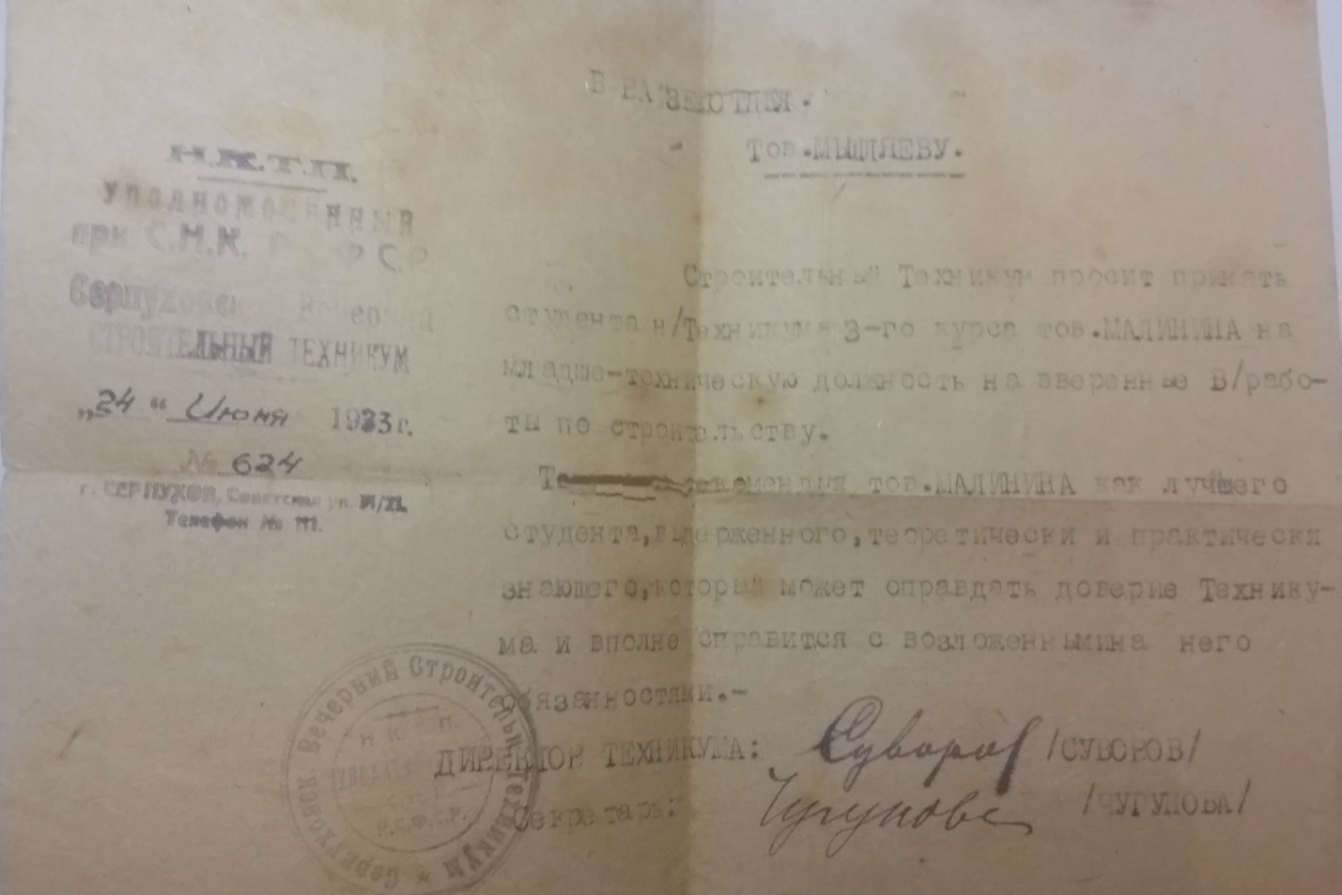
Приложение 1
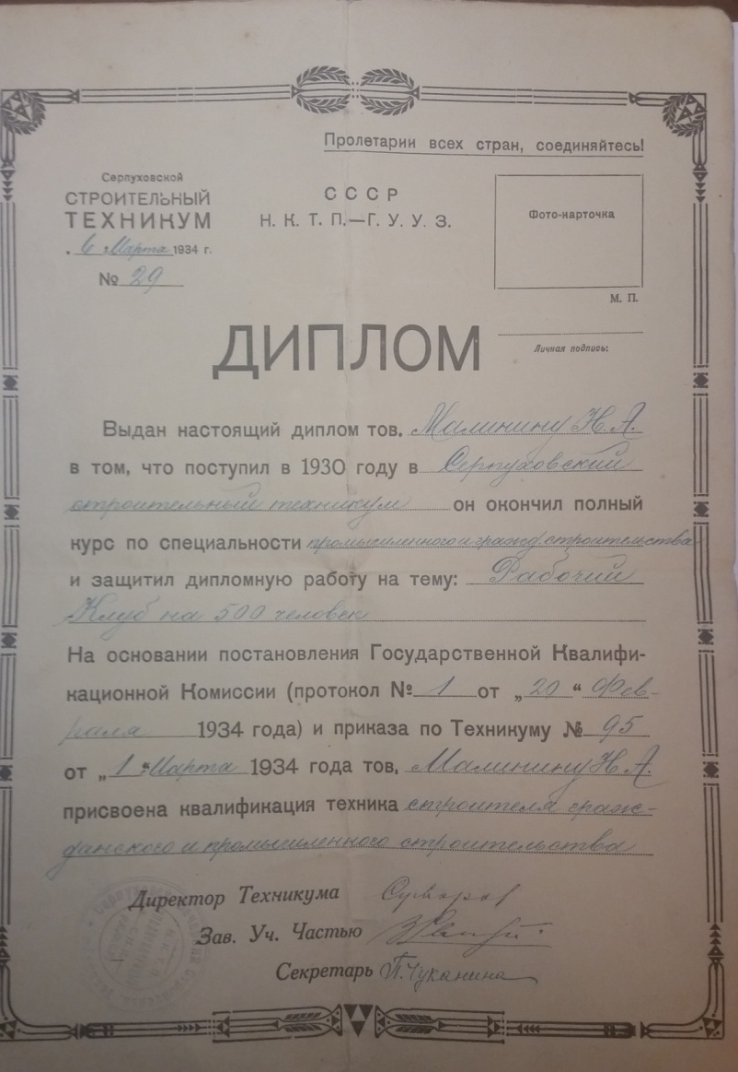
Приложение 2
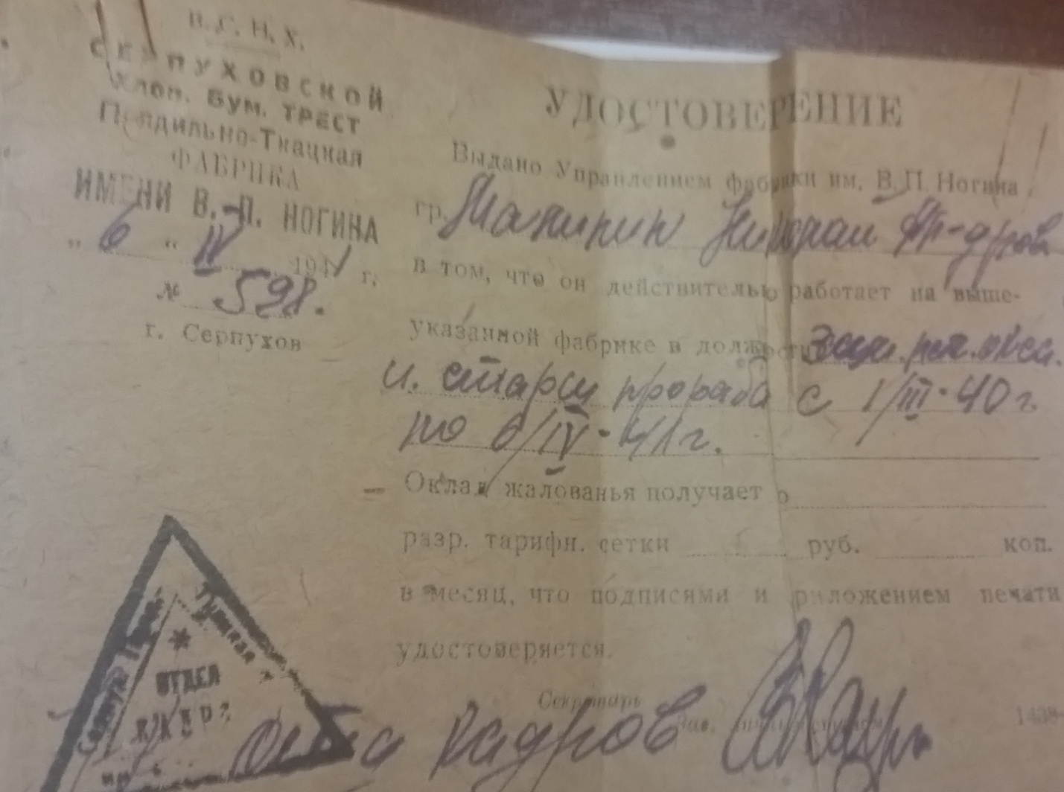
Приложение 3
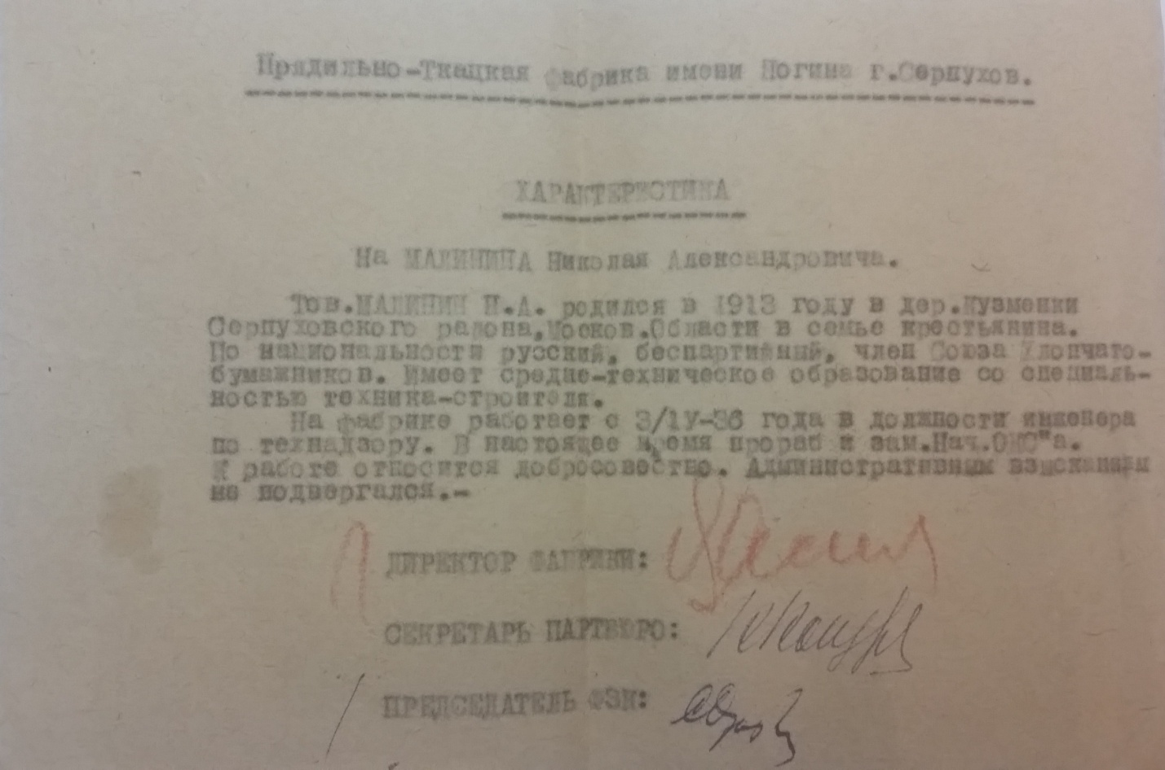
Приложение 4
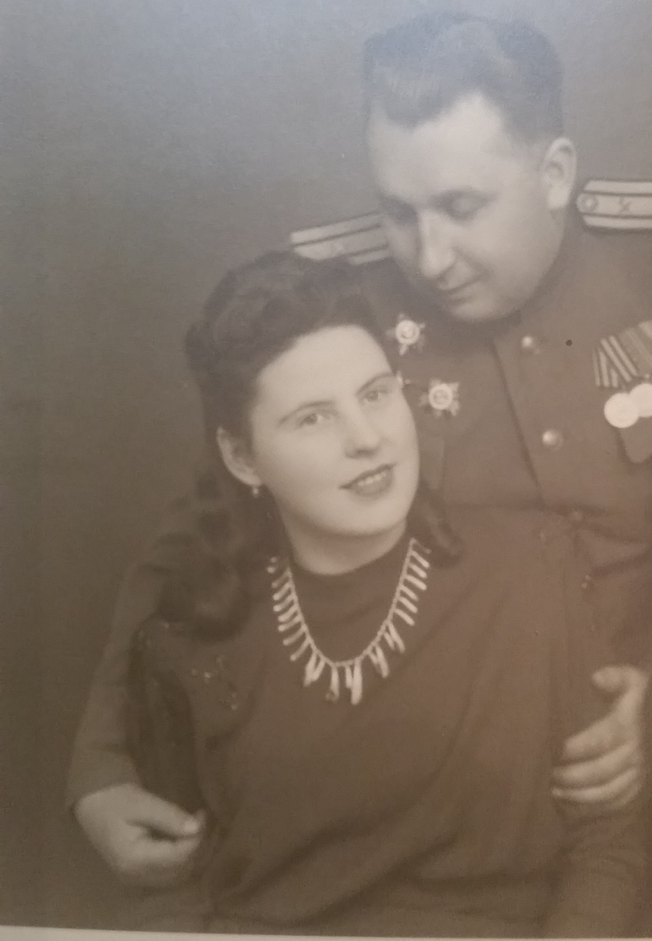
Приложение 5
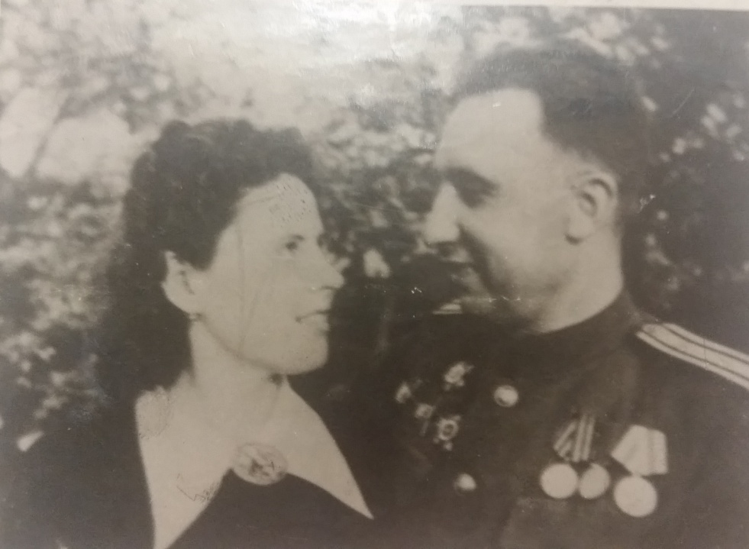
Приложение 6
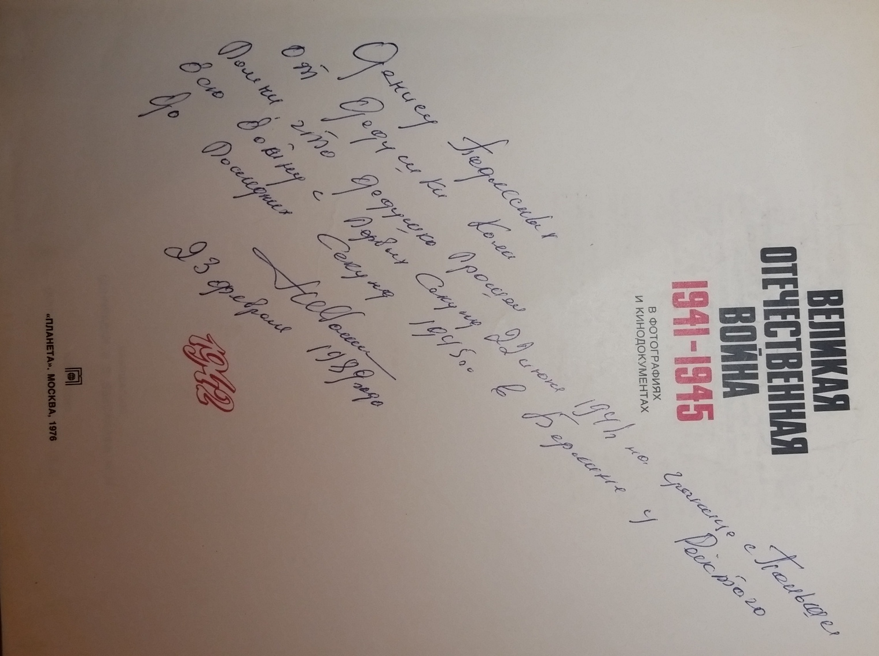
Фото 7
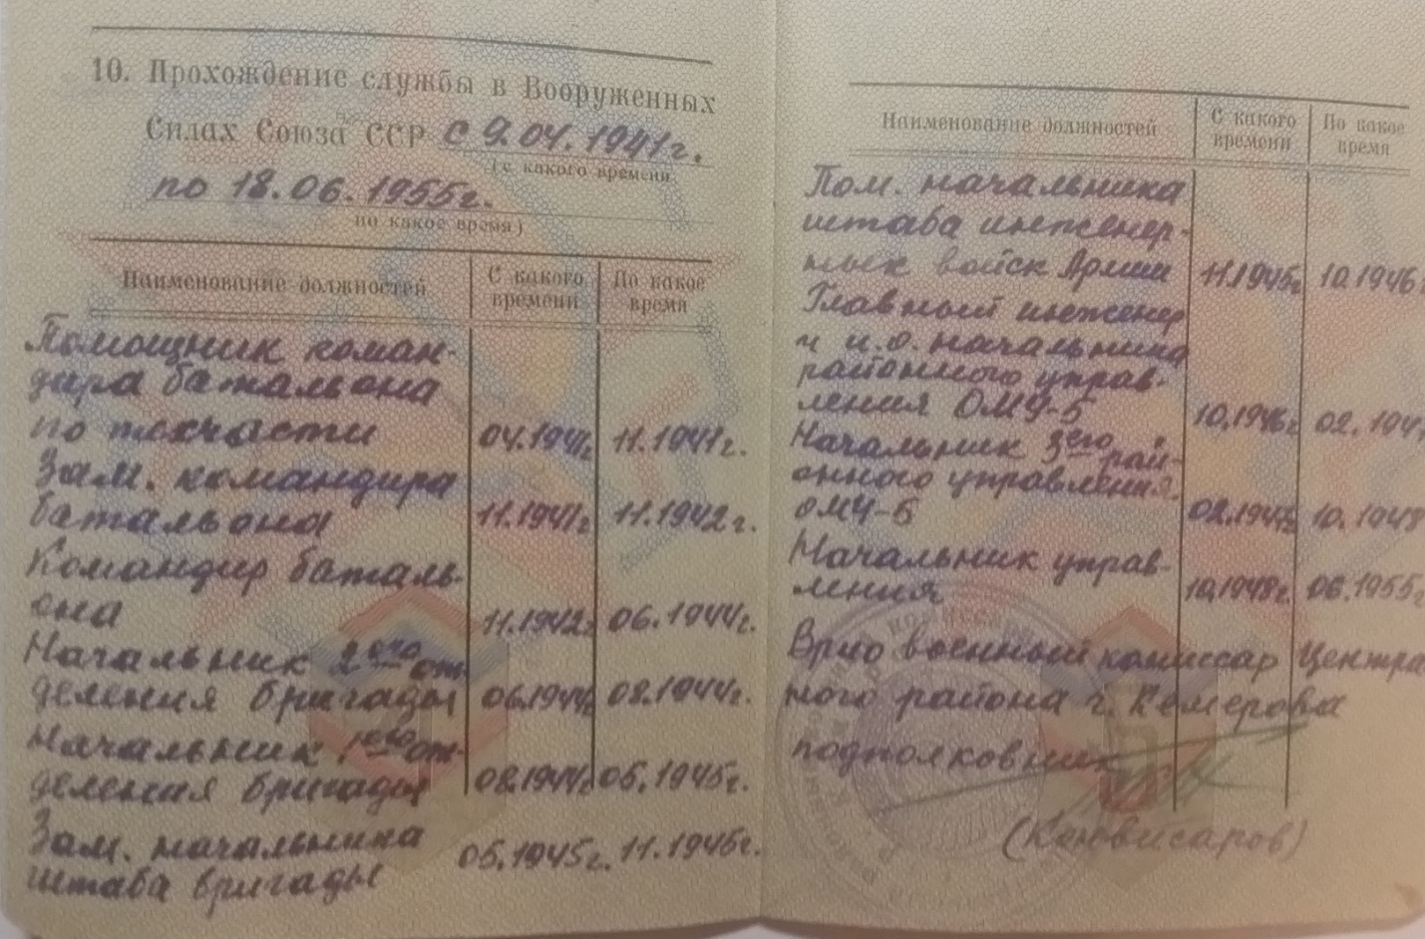
Приложение 8
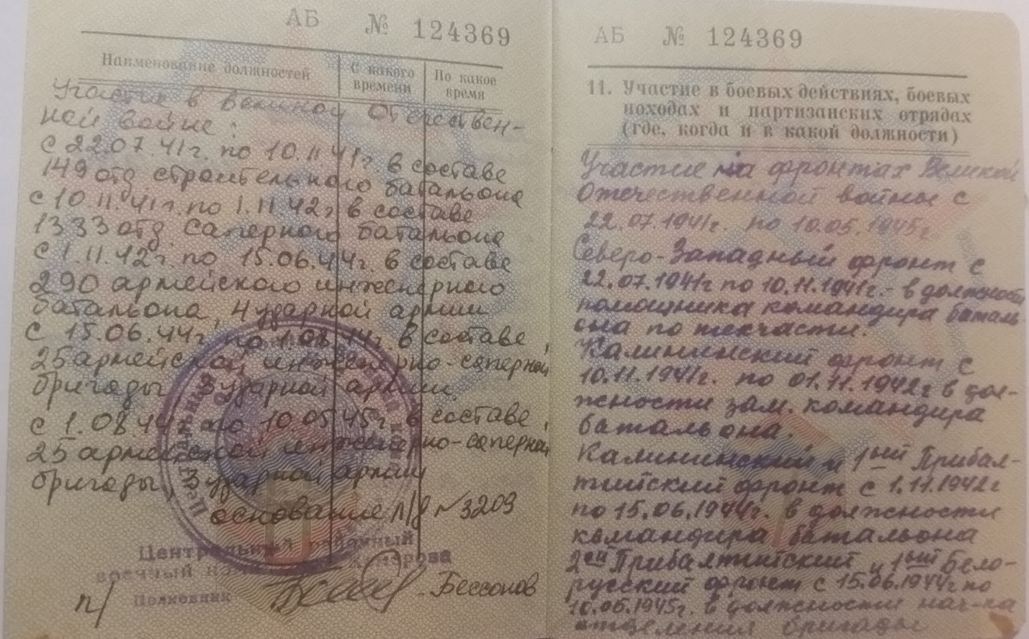
Приложение 9

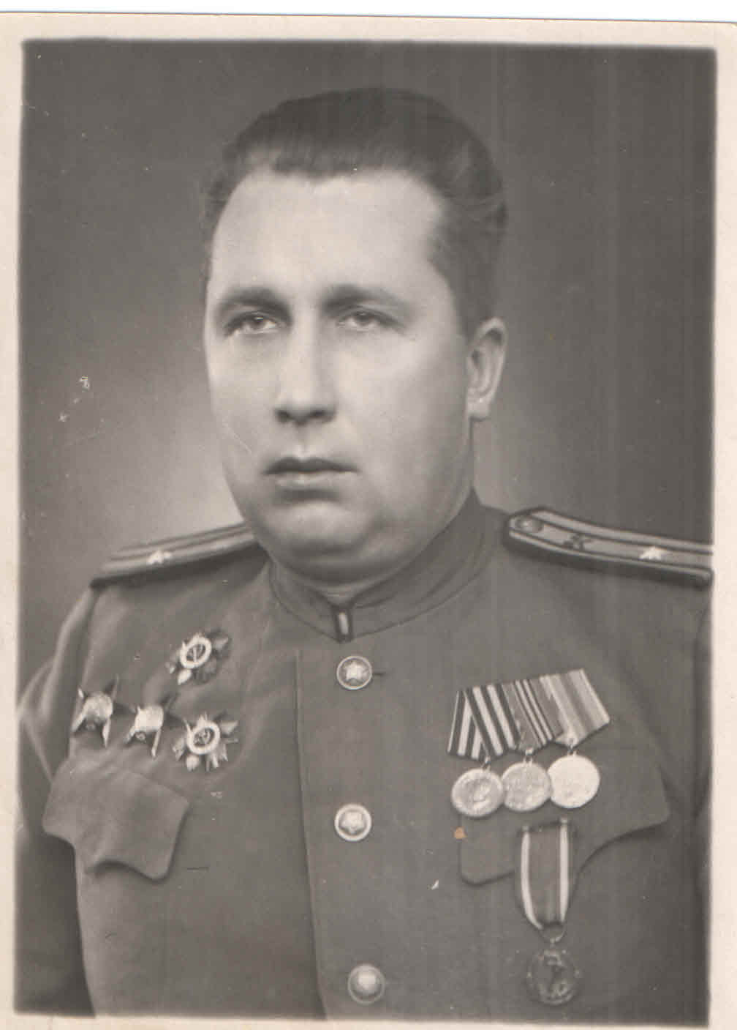
Приложение 10
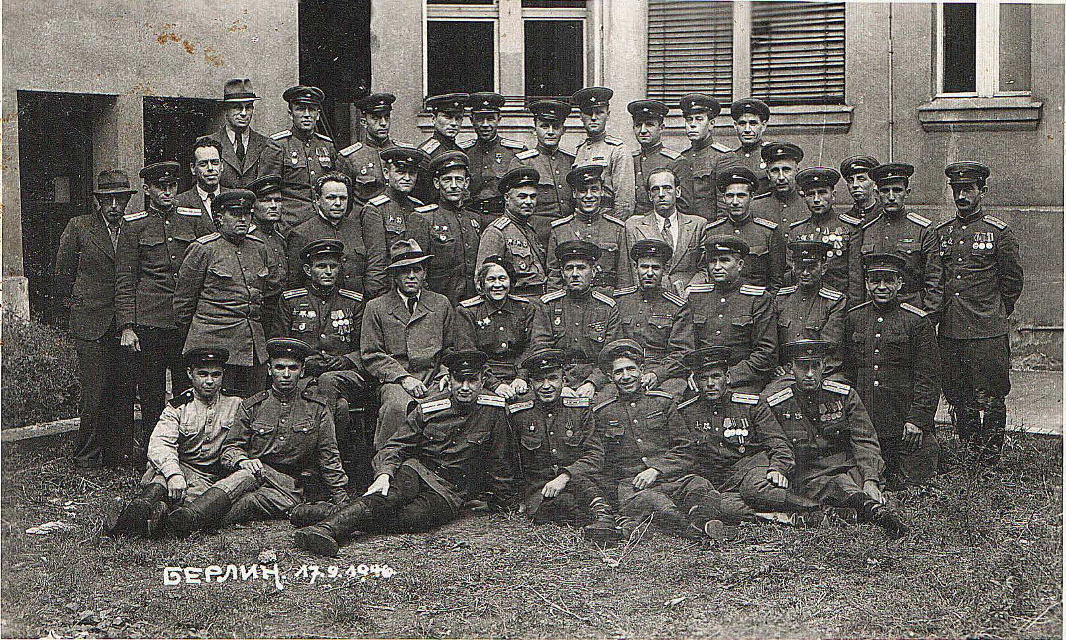
Приложение 11

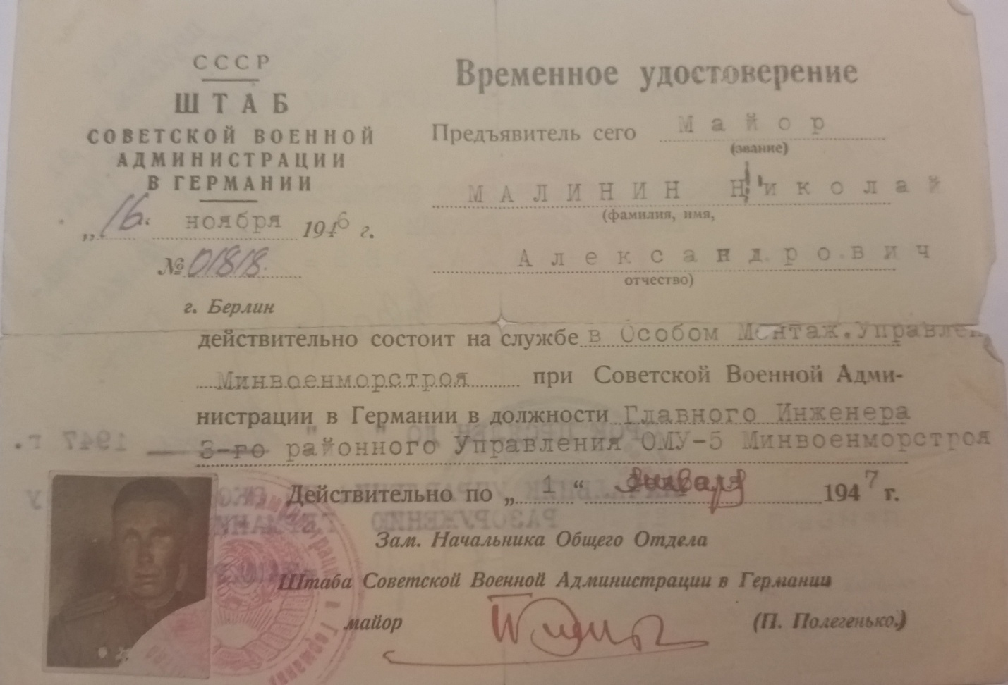
Приложение 12
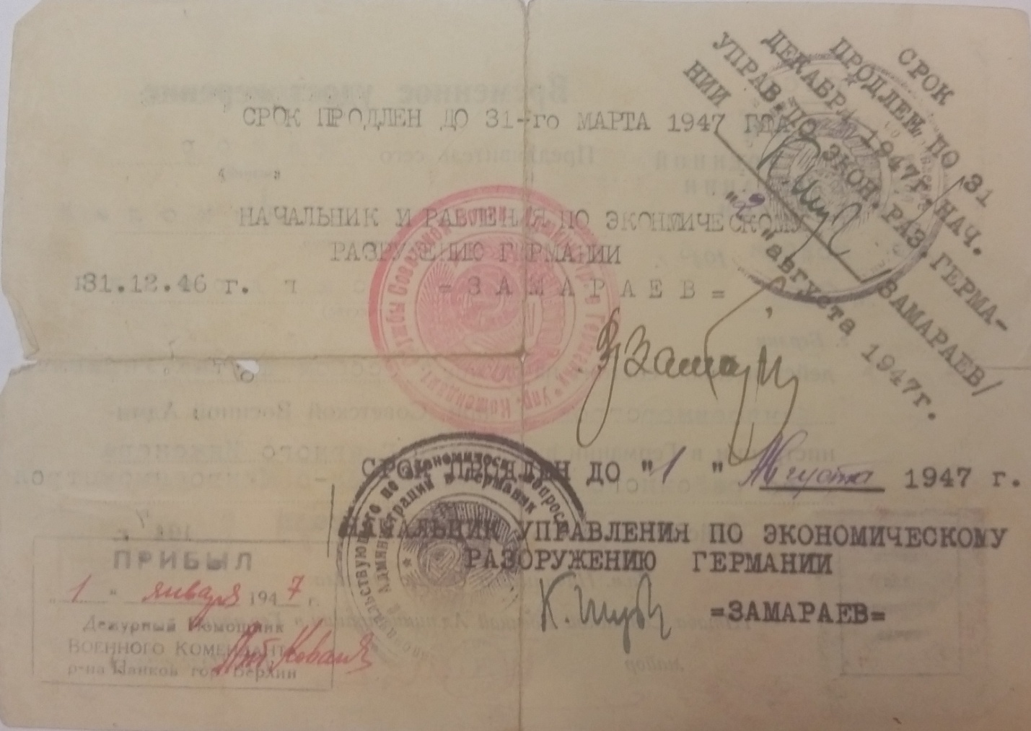
Приложение 13
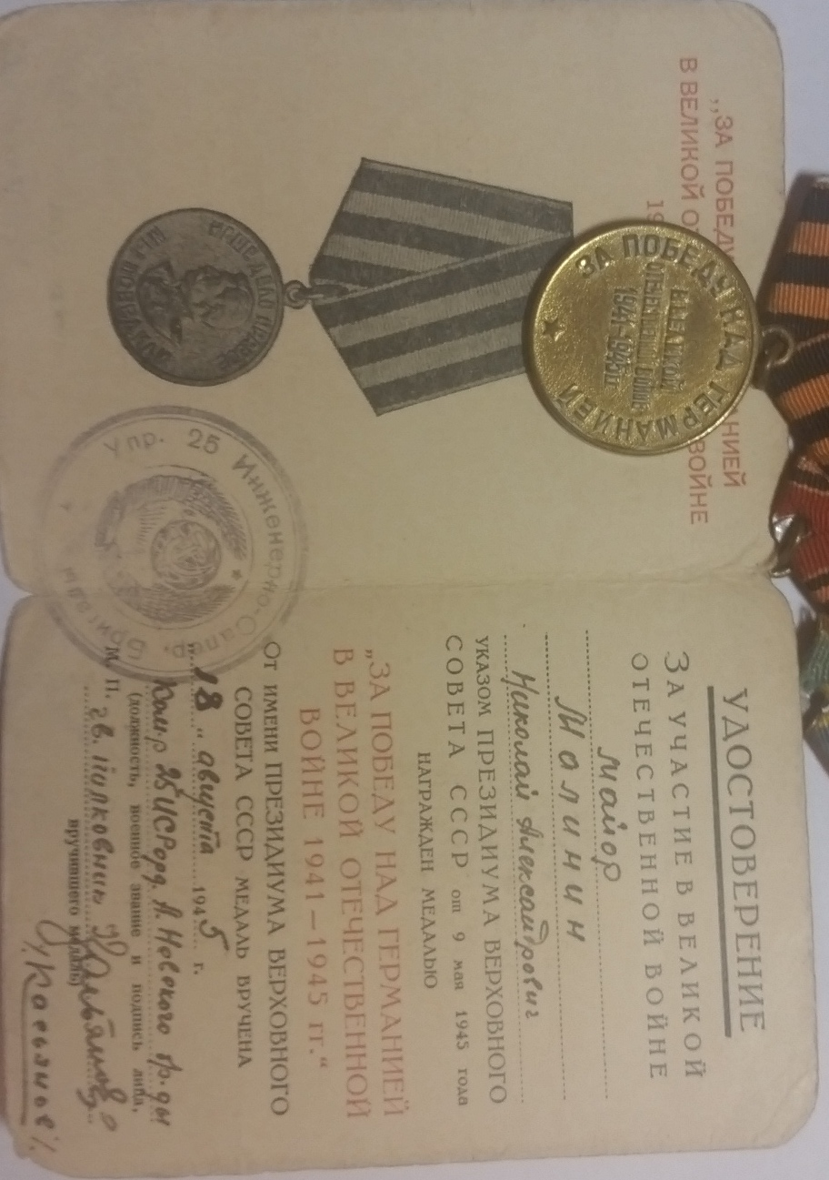
Приложение 14
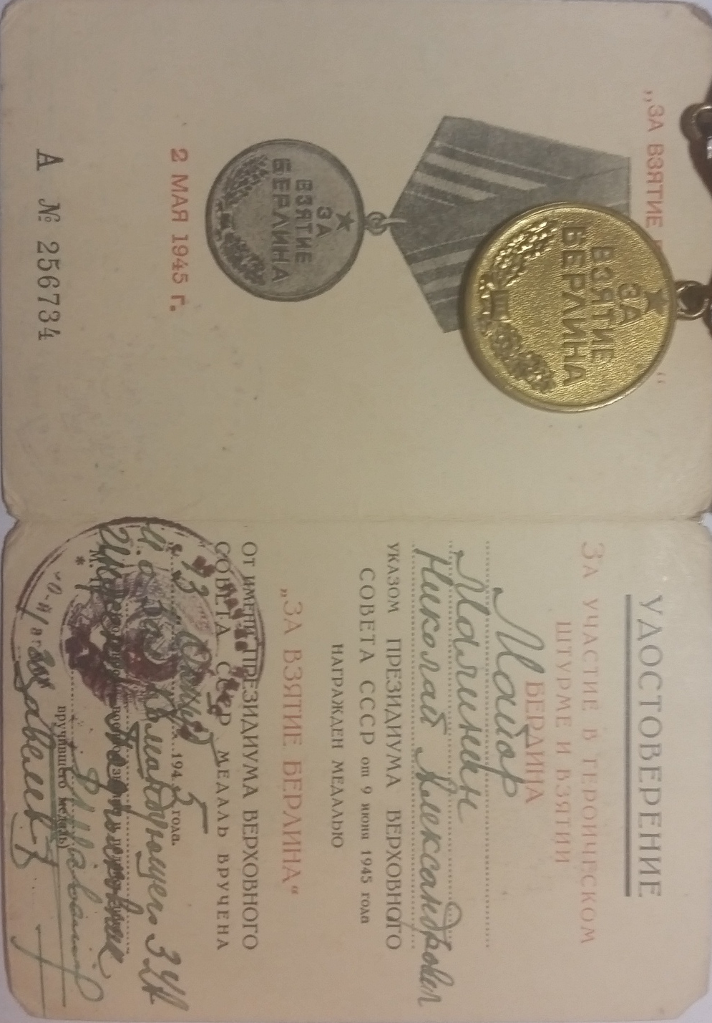
Приложение 15
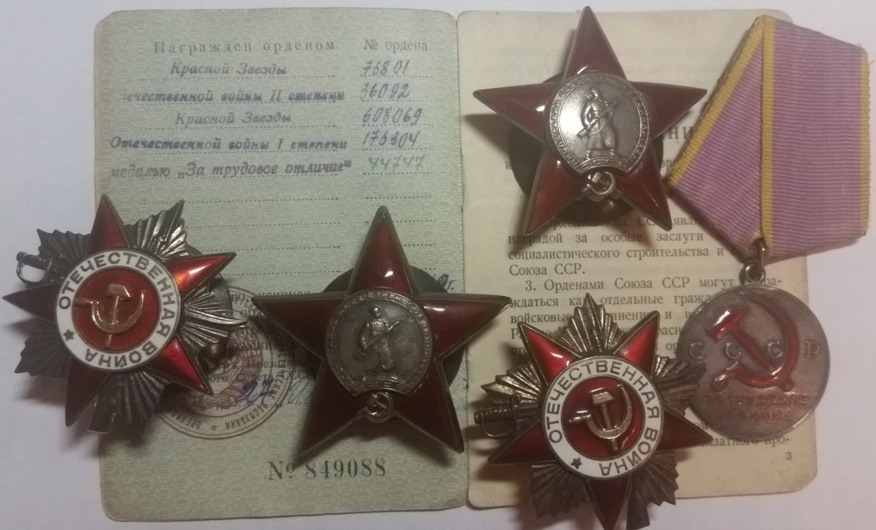
Приложение 16
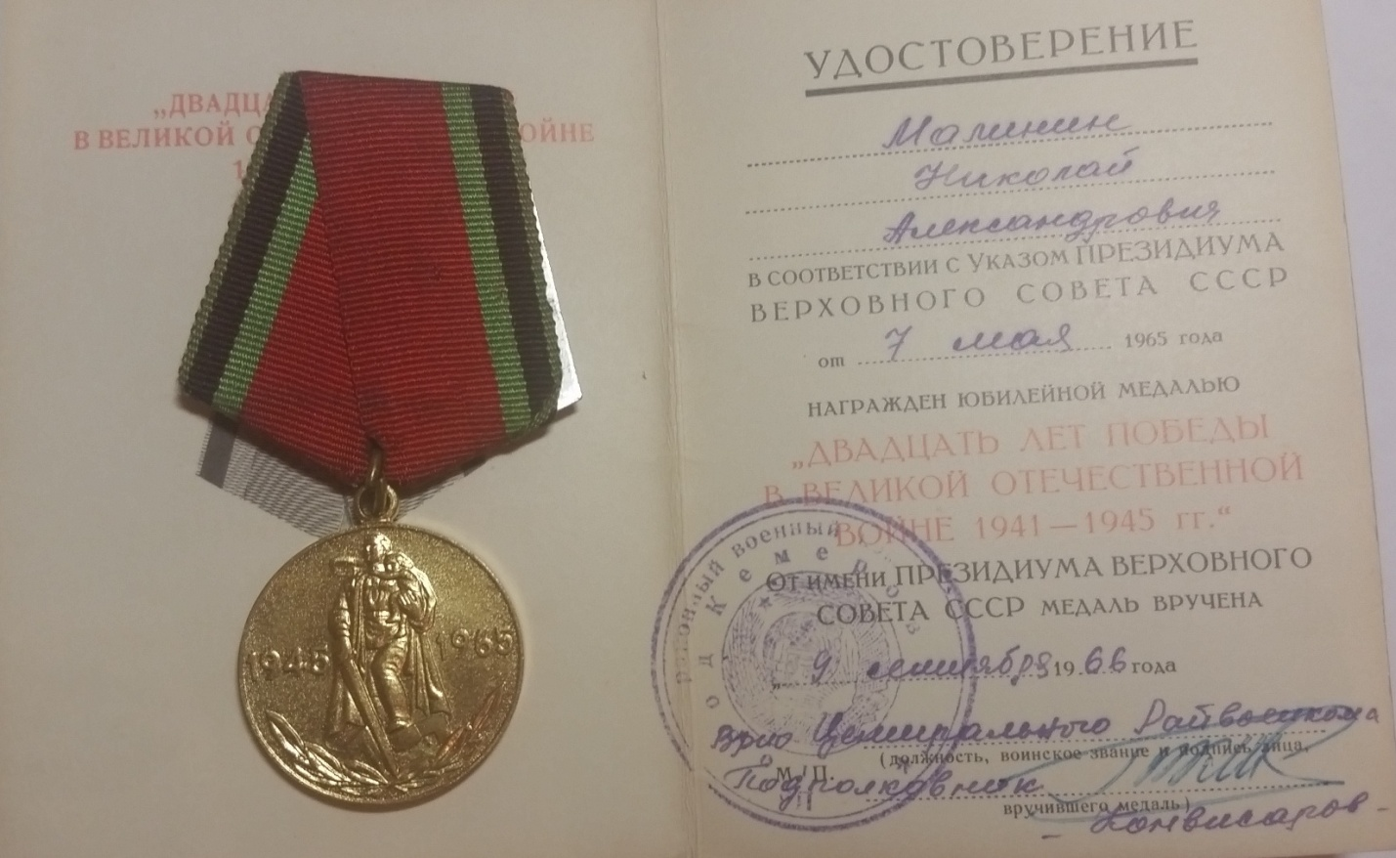
Приложение 17
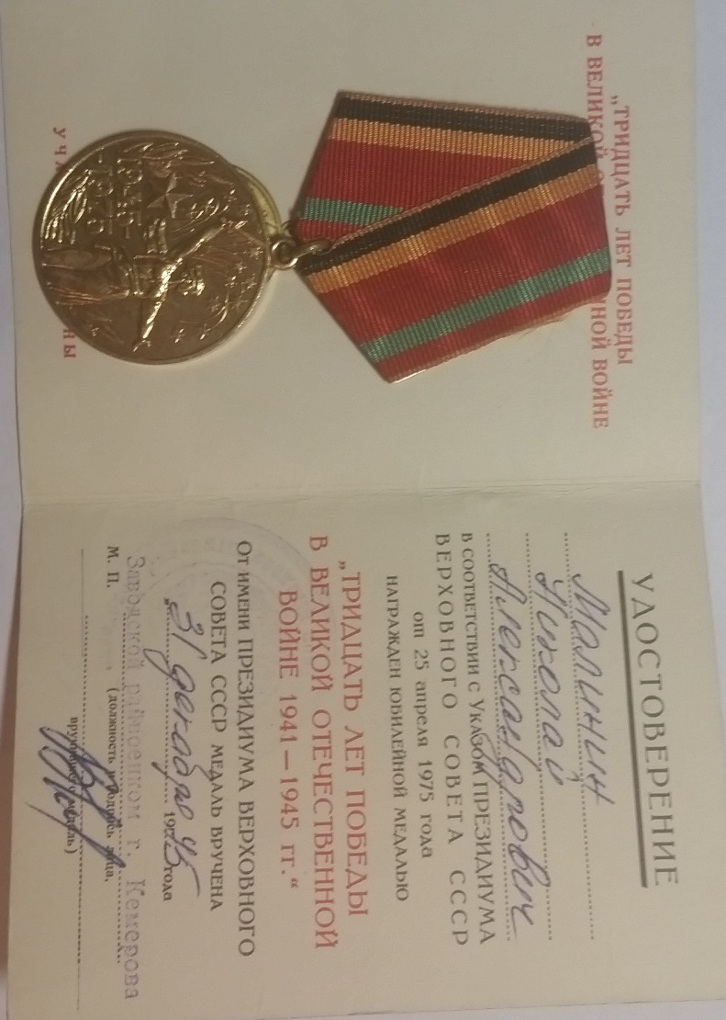
Приложение 18
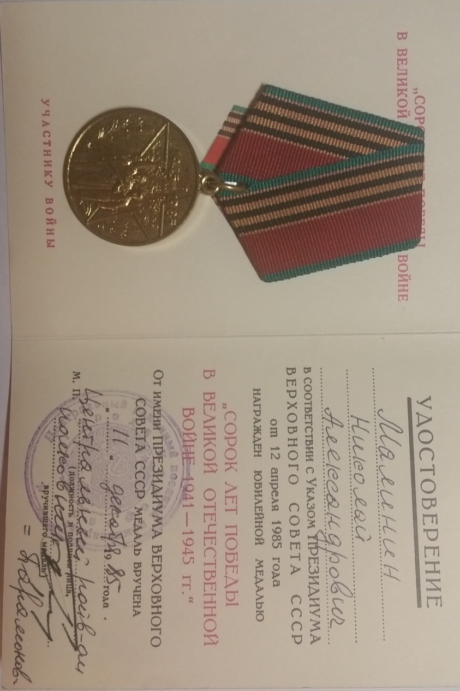
Приложение 19
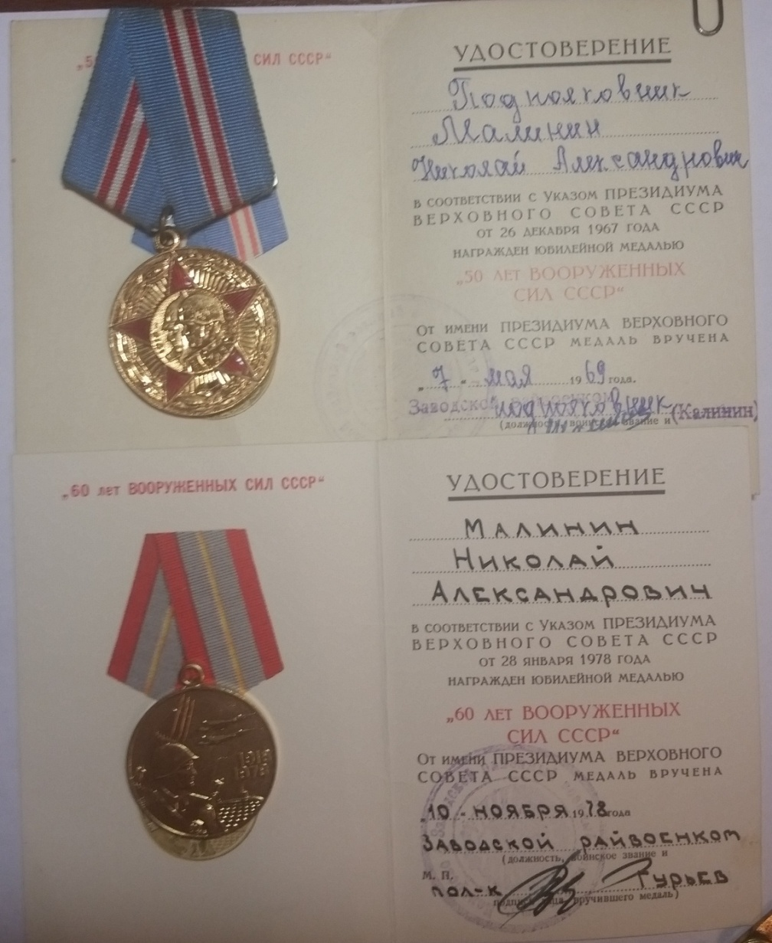
Приложение 20
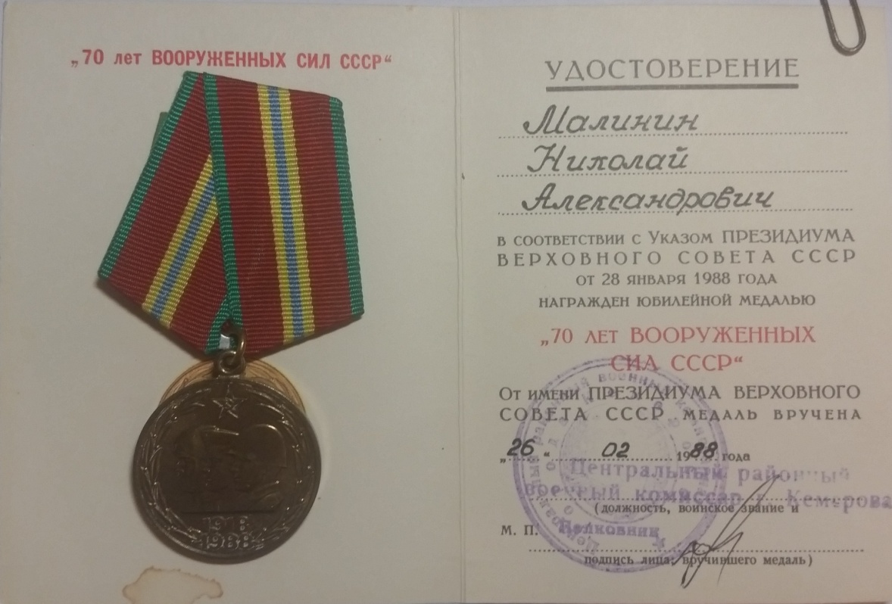
Приложение 21

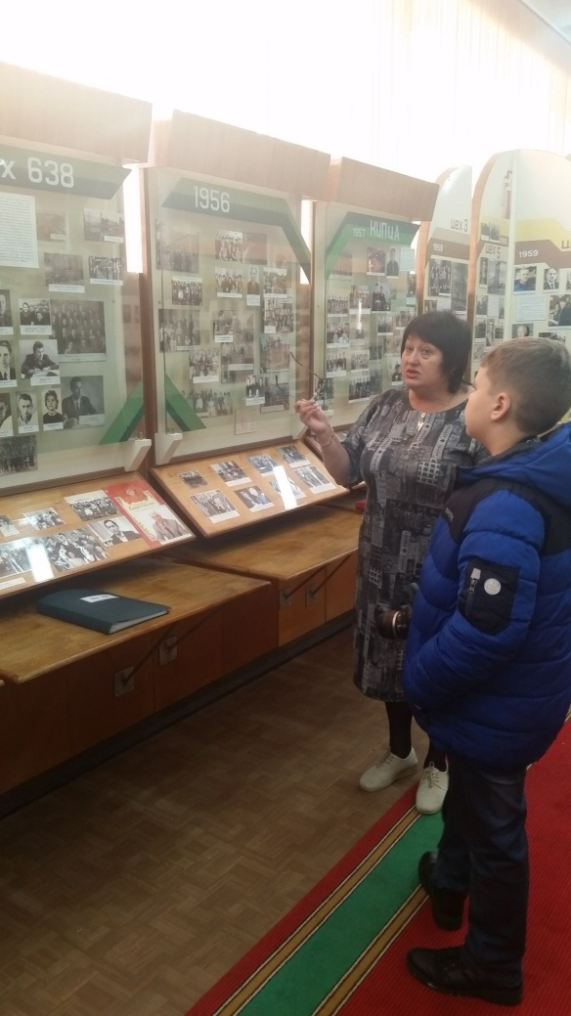
Приложение 22
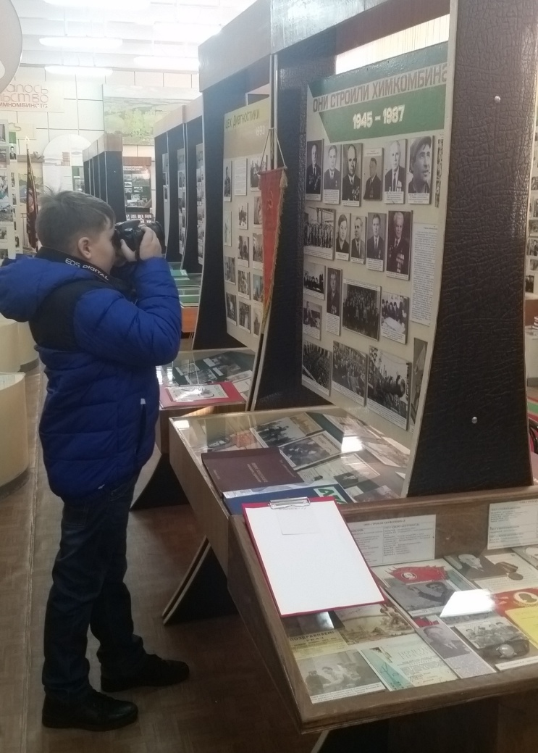
Приложение 23

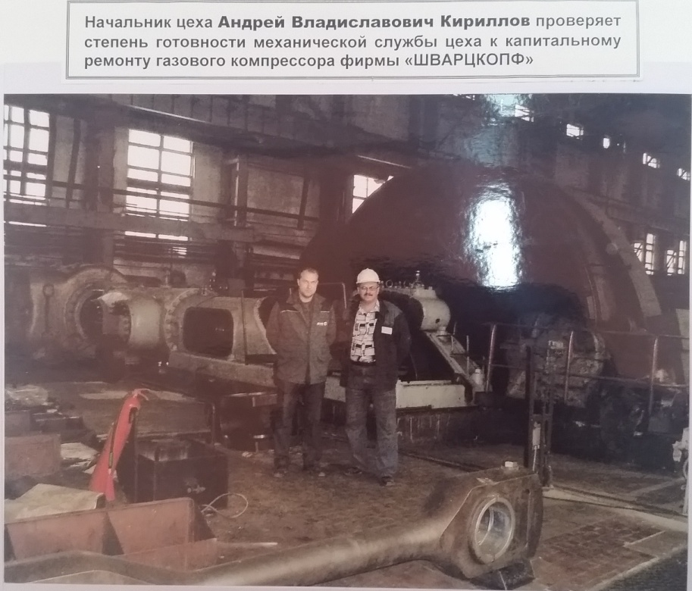
Приложение 24

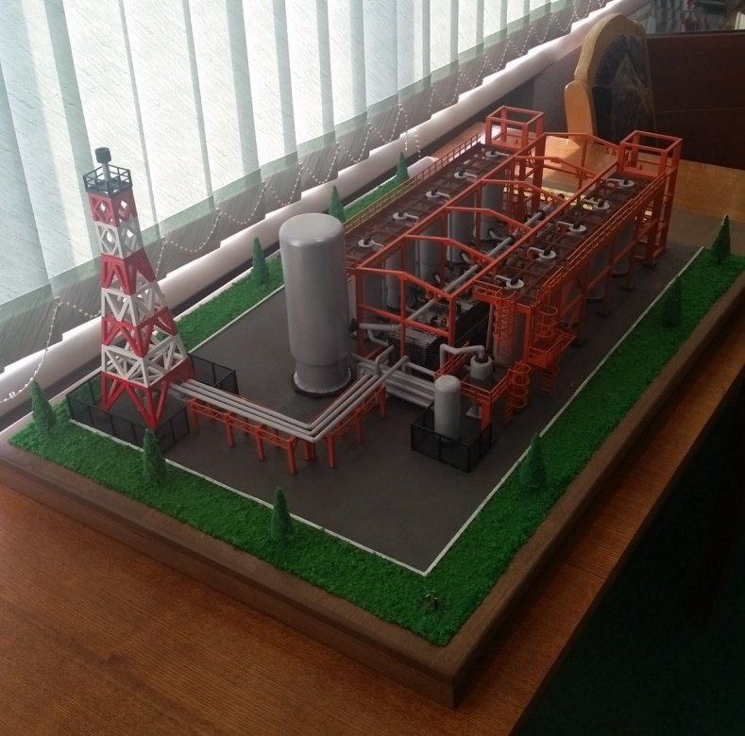
Приложение 25

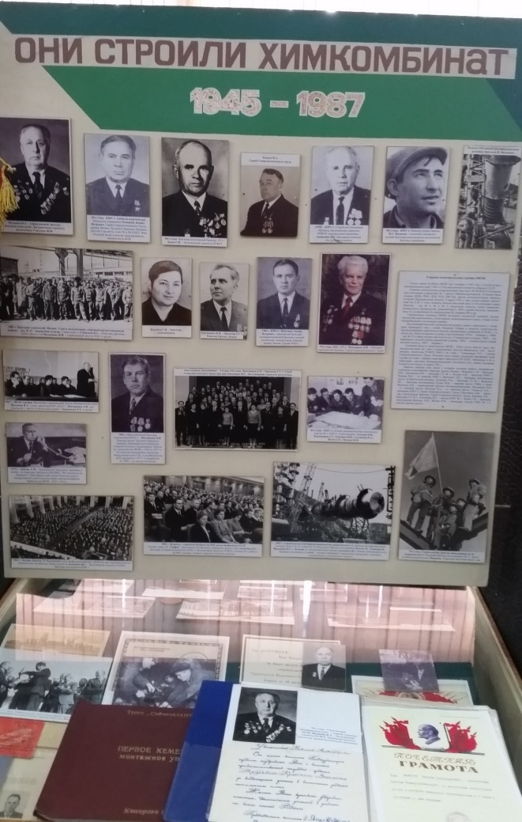
Приложение 26
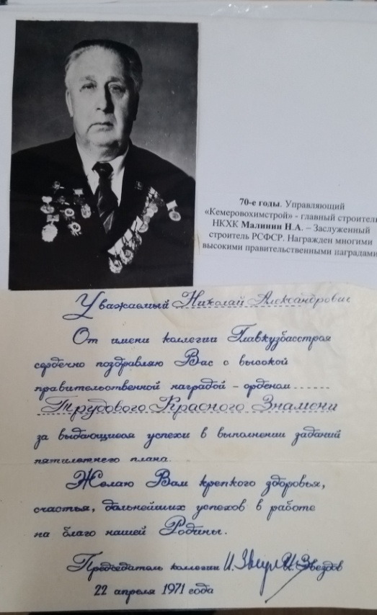

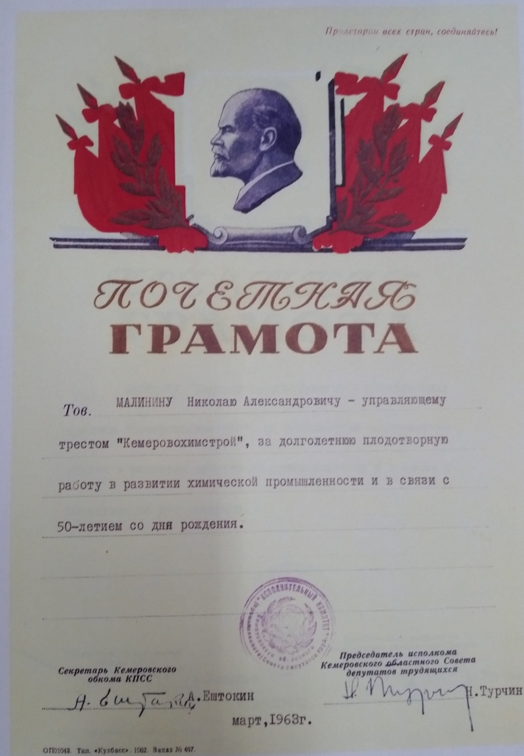
Приложение 28

Приложение 27
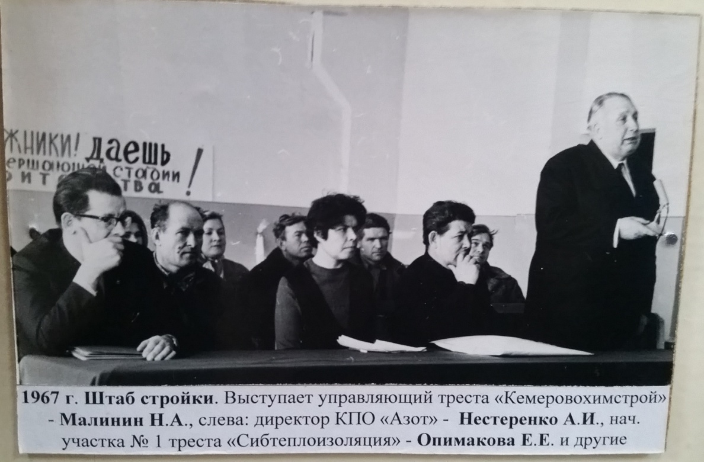
Приложение 29

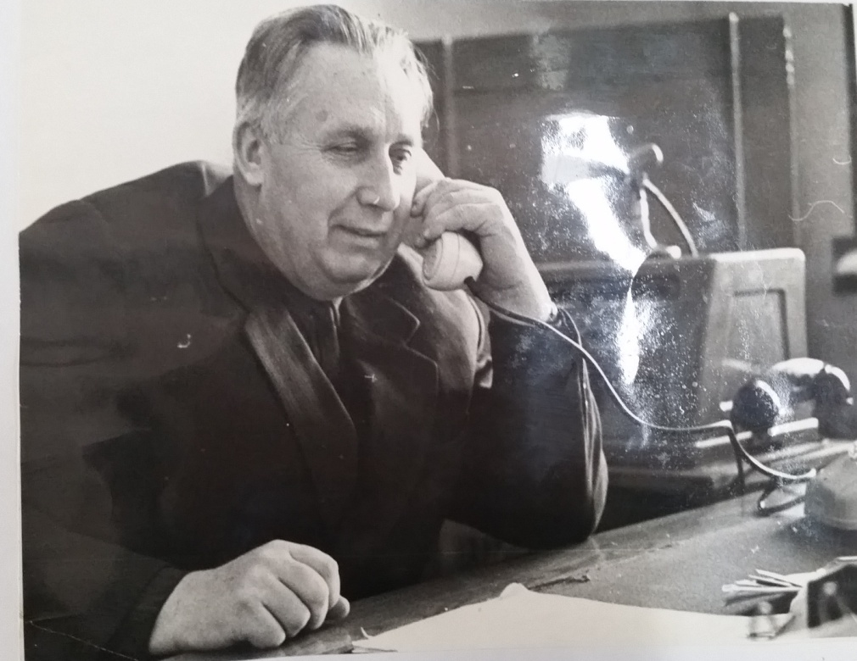
Приложение 30

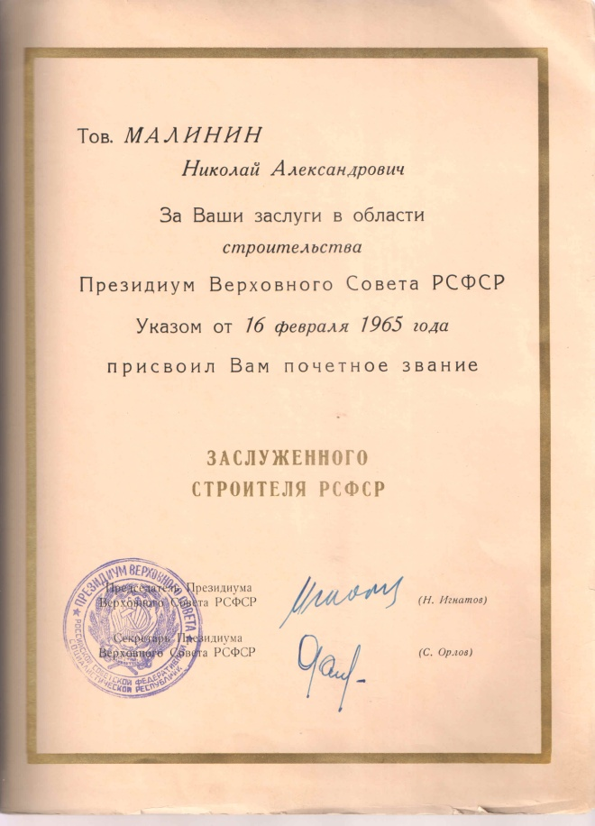
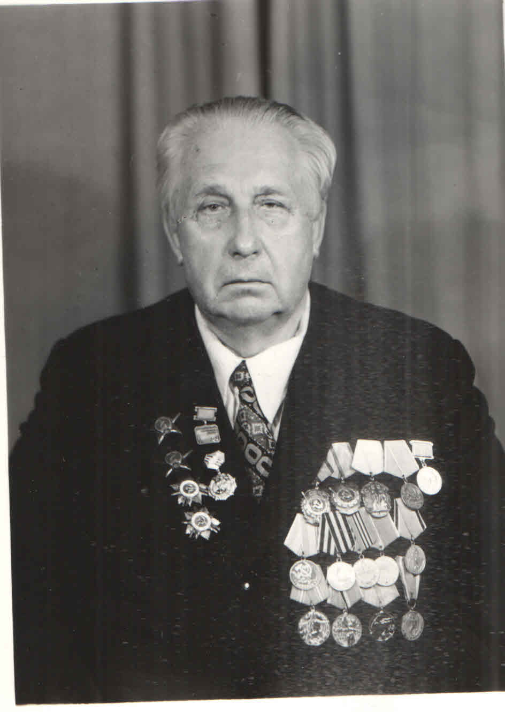

Приложение 32
Приложение 31

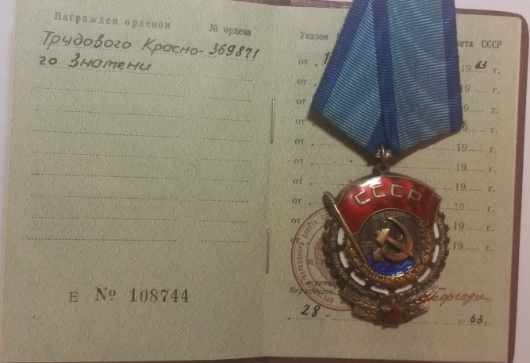
Приложение 33
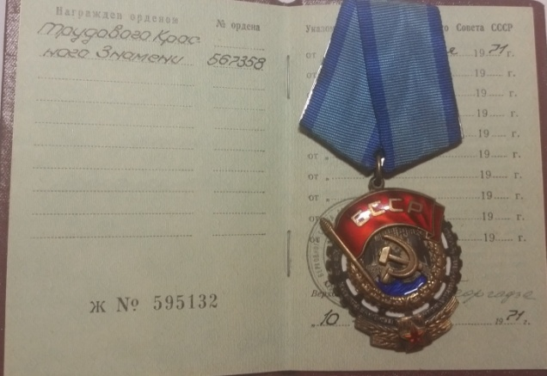
Приложение34

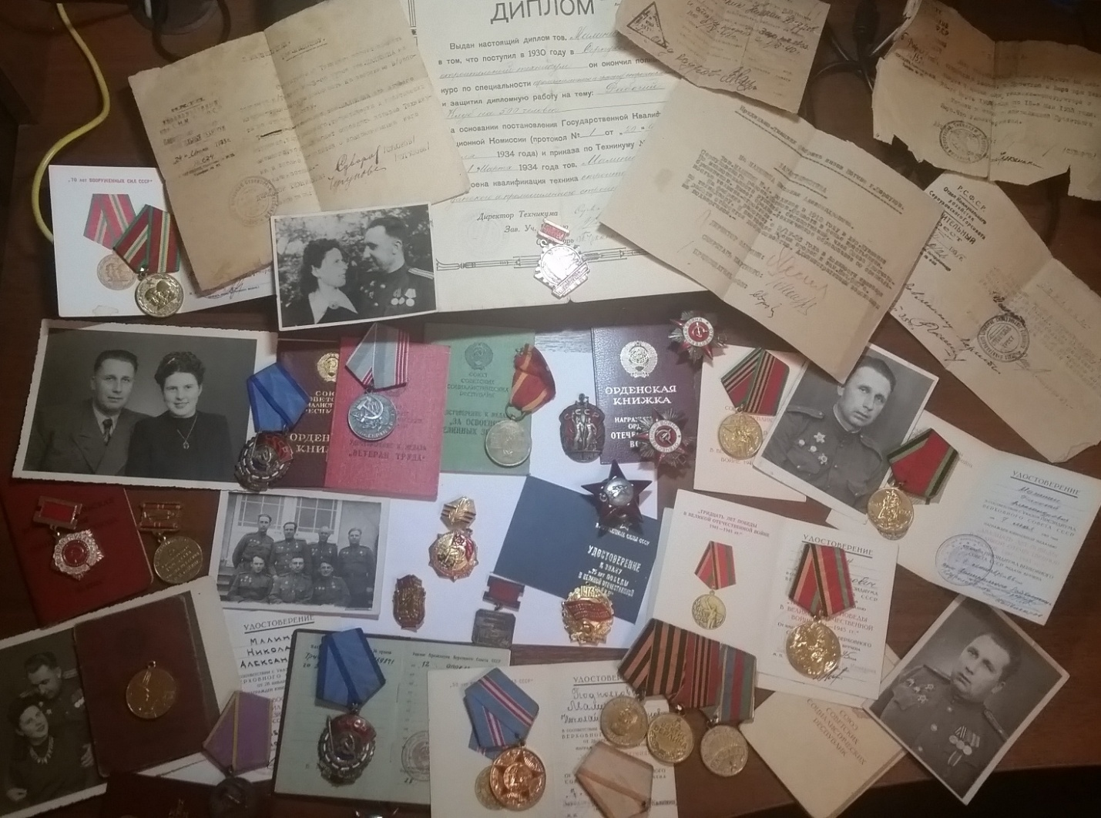
Приложение 35

ДАТА СМЕРТИ 21.01.1991г.

